**Rapport de Synthèse**

**Ondes électromagnétiques**

# 1 – Définitions et généralités

Electromagnétisme et champs

L’électromagnétisme est une force de faible énergie qui résulte du couplage entre un champ électrique et un champ magnétique. Le terme de « champ » désigne la zone dans laquelle l’effet de cette force se fait sentir sans être visible, ni même perceptible, le plus souvent.

Lorsqu’un courant électrique circule dans un conducteur (cafetière, lampe de chevet), il génère la production d’un champ magnétique, et à une certaine distance de la source, lorsque le champ électromagnétique (CEM) est formé, il y a «couplage» des deux champs.

Plus l’intensité électrique est élevée, plus le champ magnétique est important.

L’intensité du CEM diminue rapidement lorsqu'on s’éloigne de la source (en fonction de l’inverse du carré de la distance ex : si on s’éloigne de 2 fois, l’intensité du champ diminue d’un facteur 4).

L’intensité d’un CEM peut être fortement atténuée par d’éventuels dispositifs de protection (blindages…).  
  
L’utilisation brève de la plupart des appareils électriques fait que l’exposition aux CEM est le plus souvent de courte durée mais certains dispositifs produisent toutefois constamment des CEM. C’est le cas notamment des lignes de transport d’électricité.

Champs électriques et Champs magnétiques

**Les champs électriques** sont produits par des variations dans le voltage: plus le voltage est élevé, plus le champ qui en résulte est intense. **Ils surviennent même si le courant ne passe pas.** Il se mesure en Volts par mètre (V/m).

**Les champs magnétiques** apparaissent lorsque le courant circule: ils sont d'autant plus intenses que le courant est élevé. Ainsi, lorsqu'on a un courant électrique, l'intensité du champ magnétique variera selon la consommation d'électricité, alors que l'intensité du champ électrique restera constante. Ce champ se mesure en ampères par mètre ( A/m). Lorsqu'on étudie les champs électromagnétiques on utilise plus volontiers une autre grandeur, la densité de flux magnétique, qui s'exprime en milli-ou microteslas (mT ou μT). **La plupart des matériaux courants sont incapables de réduire l'intensité d'un champ magnétique.**

Les champs électriques et magnétiques coexistent dans l’environnement d’un appareil électrique.

Plus le courant est fort, plus le champ magnétique est intense. Le transport et la distribution de l'électricité se font sous haute tension mais la tension du courant utilisé pour la maison est relativement basse. La tension utilisée dans les équipements destinés au transport de l'énergie électrique varie peu d'un jour à l'autre, mais le courant transporté par une ligne électrique varie en fonction de la consommation.

**L'intensité des champs diminue lorsque la distance à la source augmente.**

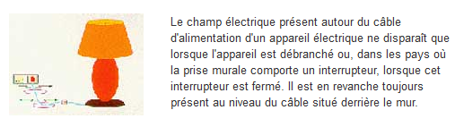

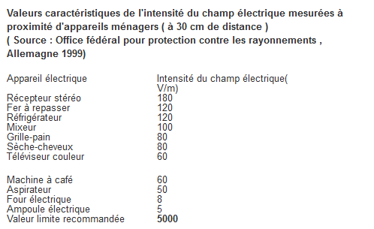

Le champ magnétique produit par les appareils ménagers décroît rapidement lorsqu'on s'en éloigne et qu'ensuite, la plupart de ces appareils ne sont pas utilisés à proximité immédiate du corps.

A une distance de 30 cm, le champ magnétique autour de la plupart des appareils ne dépasse pas le centième de la valeur limite de 100 μT à la fréquence de 50 Hz ( 83 μT à 60 Hz) recommandée pour la population générale.

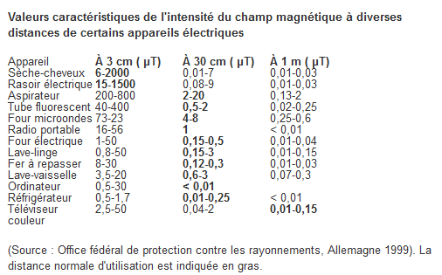

Pour la plupart des appareils ménagers, l'intensité du champ magnétique à la distance de 30 cm est très inférieure à la valeur limite de 100 μT recommandée pour la population générale.

Champ statique et champs variant au cours du temps - Courant continu et alternatif

Un champ statique reste constant au cours du temps. **On appelle courant continu un courant qui ne se déplace que dans un seul sens**. Dans un appareil alimenté par une pile ou une batterie, le courant va du générateur à l'appareil puis revient vers le générateur. **Ce courant crée un champ magnétique statique.** Le champ magnétique terrestre est aussi un champ statique. C'est également le cas de celui qui est créé par un barreau aimanté et dont on peut observer les lignes de force lorsqu'on répand de la limaille de fer tout autour.

En revanche, **un courant alternatif va créer un champ variable dans le temps**. Un courant alternatif **change de sens à intervalles réguliers**. Dans la plupart des pays européens, ce changement de sens s'opère avec une fréquence de **50 Hertz**, soit 50 cycles par seconde. De même, le champ magnétique engendré par ce courant oscille à raison de 50 cycles par seconde. En Amérique du Nord, la fréquence du courant électrique est de 60 Hz.

Onde électromagnétique et grandeurs physiques

Une onde électromagnétique comporte à la fois un champ électrique et un champ magnétique oscillant à la même fréquence. Ces deux champs, perpendiculaires l’un par rapport à l’autre se propagent dans un milieu selon une direction orthogonale (figure ci-dessous).   
La propagation de ces ondes s’effectue à une vitesse qui dépend du milieu considéré. Dans le vide, la vitesse de propagation est égale à 3.108 m.s-1.

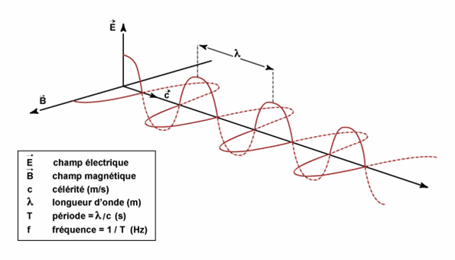

#### Une onde électromagnétique est caractérisée par plusieurs grandeurs physiques :

* **La longueur d’onde (** λ **)** : elle exprime le caractère oscillatoire périodique de l’onde dans l’espace.   
  C’est la longueur d’un cycle d’une onde, la distance séparant deux crêtes successives.  
  Elle est mesurée en mètre ou en l'un de ses sous-multiples :  
  le nanomètre \;\Rightarrow1 nm = 10-9 mètre  
  le micromètre \;\Rightarrow 1 μm = 10-6 mètre   
  le centimètre \;\Rightarrow1 cm = 10-2 mètre.
* **La période (T) :** elle représente le temps nécessaire pour que l’onde effectue un cycle. L’unité est la seconde.
* **La fréquence (** ν **) :** inverse de la période, elle traduit le nombre de cycles par unité de temps.   
  Elle s’exprime en Hertz (Hz) - un Hz équivaut à une oscillation par seconde - ou en multiples du Hertz : le kilohertz \;\;\Rightarrow1 kHz = 103 Hz - le mégahertz \Rightarrow1 MHz = 106 Hz - le gigahertz \;\;\Rightarrow1 GHz = 109 Hz

Longueur d’onde et fréquence sont inversement proportionnelles et unies par la relation suivante :  
\lambda = \frac{c}{\nu}  
- λ : longueur d’onde de l’onde électromagnétique  
- c : vitesse de la lumière (3.108 m.s-1)  
- ν : la fréquence de l’onde  
Par conséquent, plus la longueur d'onde est petite, plus la fréquence est élevée, et réciproquement.

Spectre électromagnétique

Il représente la répartition des ondes électromagnétiques en fonction de leur longueur d'onde, de leur fréquence ou bien encore de leur énergie (figure ci-dessous)

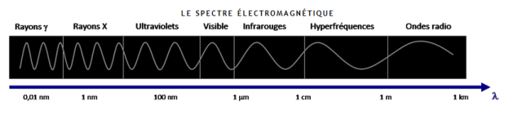

**Les rayons gamma (** γ **) :** ils sont dus aux radiations émises par les éléments radioactifs.   
Très énergétiques, ils traversent facilement la matière et sont très dangereux pour les cellules vivantes.

**Les rayons X :** rayonnements très énergétiques traversant plus ou moins facilement les corps matériels et un peu moins nocifs que les rayons gamma, ils sont utilisés notamment en médecine pour les radiographies, dans l'industrie (contrôle des bagages dans le transport aérien), et dans la recherche pour l'étude de la matière (rayonnement synchrotron).

**Les ultraviolets :** rayonnements qui restent assez énergétiques, ils sont nocifs pour la peau. Heureusement pour nous, une grande part des ultraviolets est stoppée par l'ozone atmosphérique qui sert de bouclier protecteur des cellules.

**Le domaine visible :** correspond à la partie très étroite du spectre électromagnétique perceptible par notre œil. C’est dans le domaine visible que le rayonnement solaire atteint son maximum (0,5 μm) et c'est également dans cette portion du spectre que l'on peut distinguer l'ensemble des couleurs de l'arc en ciel, du bleu au rouge

**L’infrarouge :** rayonnement émis par tous les corps dont la température est supérieure au zéro absolu (-273°C).   
En télédétection, on utilise certaines bandes spectrales de l'infrarouge pour mesurer la température des surfaces terrestres et océaniques, ainsi que celle des nuages.

**Les ondes radar ou hyperfréquences :** Cette région du spectre est utilisée pour mesurer le rayonnement émis par la surface terrestre et s’apparente dans ce cas à la télédétection dans l’infrarouge thermique, mais également par les capteurs actifs comme les systèmes radar.

**Les ondes radio :** Ce domaine de longueurs d'onde est le plus vaste du spectre électromagnétique et concerne les ondes qui ont les plus basses fréquences. Il s'étend des longueurs d'onde de quelques cm à plusieurs km.  
Relativement faciles à émettre et à recevoir, les ondes radio sont utilisées pour la transmission de l'information (radio, télévision et téléphone). La bande FM des postes de radio correspond à des longueurs d’onde de l’ordre du mètre. Celles utilisées pour les téléphones cellulaires sont de l'ordre de 10 cm environ

**Rayonnement ionisant et rayonnement non ionisant**

Les ondes électromagnétiques sont transportées par des " particules" ( ou "grains d'énergie" ) appelées quanta.

Les quanta associés aux ondes de haute fréquence ( ou de courte longueur d'onde ) véhiculent davantage d'énergie que ceux qui sont associés aux ondes de basse fréquence ( ou de grande longueur d'onde).

Pour certains rayonnements électromagnétiques, le quantum d'énergie est tellement élevé que ces ondes sont capables de briser les liaisons intra- et intermoléculaires.

Parmi les rayonnements qui composent le spectre électromagnétique, les rayons gamma émis par les substances radioactives , les rayons cosmiques et les rayons X possèdent cette propriété et sont appelés " rayonnements ionisants".

Les rayonnements qui ne sont pas suffisamment énergétiques pour rompre les liaisons intramoléculaires sont dits " non ionisants".

**Les champs électromagnétiques d'origine humaine qui résultent, pour une part importante, de l'activité industrielle ( électricité, hyperfréquences et radiofréquences ) engendrent des rayonnements qui correspondent à la région du spectre électromagnétique où la fréquence est relativement basse , c'est-à-dire du côté des grandes longueurs d'onde et les quanta d'énergie qu'ils transportent sont incapables de provoquer la rupture des liaisons chimiques.**

# 2- Principales sources de champs électromagnétiques

* **Les champs électromagnétiques d'origine naturelle**

Bien que non perceptibles par l'oeil humain, des champs électromagnétiques sont partout présents dans notre environnement. Ainsi, l'apparition en certains points de l'atmosphère de charges électriques sous l'influence d'orages donne naissance à un champ électrique. L'orientation de l'aiguille aimantée d'une boussole dans la direction nord-sud est due au champ magnétique terrestre qui est également utilisé comme aide à la navigation par les oiseaux et les poissons.

* **Les champs électromagnétiques créés par l'activité humaine**

A côté des sources naturelles qui composent le spectre électromagnétique, existent d'autres champs qui résultent de l'activité humaine : ces champs sont par exemple à l'origine des rayons X que l'on utilise notamment pour mettre en évidence les fractures dues à des accidents de sport.

**Au niveau de toute prise de courant existe un champ électromagnétique de basse fréquence engendré par le courant électrique.**

Nous utilisons également toutes sortes de rayonnements dans le domaine des radiofréquences élevées pour la transmission d'informations, au moyen d'antennes de télévision et de radio ou encore pour la liaison avec les téléphones portables.

**Champs basse fréquence :**

Les champs électromagnétiques variables dans le temps produits par les appareils électriques sont un exemple de champs de fréquence extrêmement basse ( champs FEB ). Leur fréquence va généralement jusqu'à 300 Hz. Le courant électrique fourni par le secteur ainsi que tous les appareils électriques qu'il alimente sont les principales sources de champs FEB

**Champs moyenne fréquence :**

D'autres dispositifs techniques sont capables d'engendrer des champs de moyenne fréquence ( de 300 Hz à 10 MHz ) ou encore des champs dits de radiofréquence, dont la fréquence est comprise entre 10 mégahertz et 300 gigahertz (domaine hertzien et ultrahertzien ). Les champs de fréquence moyenne sont essentiellement produits par les écrans d'ordinateur, les dispositifs antivol et autres systèmes de sécurité.

**Champs haute fréquence :**

Les téléphones portables , les émetteurs de radio et de télévision et les radars produisent des champs électromagnétiques dans le domaine des radiofréquences. Ces champs servent à transmettre des informations à grande distance et ils sont à la base des télécommunications en général et notamment des émissions radiotélévisées sur toute la planète.Les microondes ou hyperfréquences sont produites par des champs électromagnétiques de radiofréquence qui se situent dans la bande des gigahertz. Dans les fours à microondes, elles servent à réchauffer rapidement la nourriture..

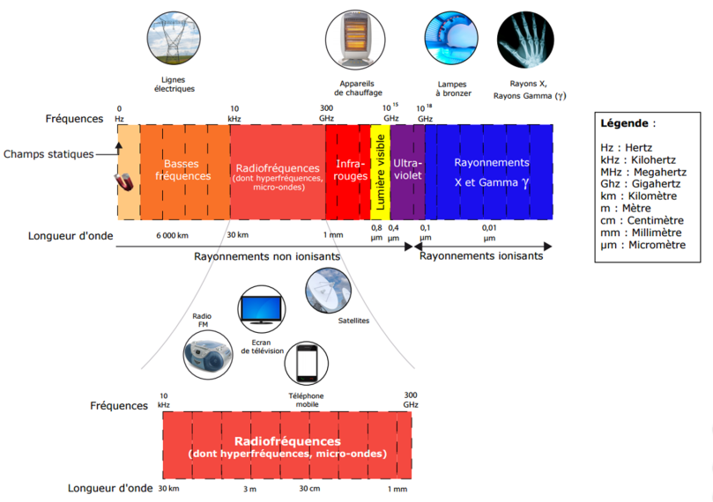

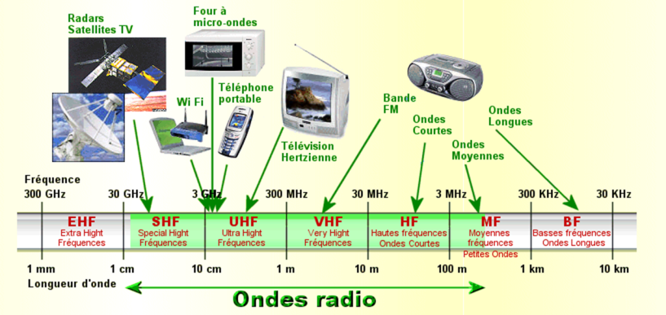

# 2- Effets sanitaires

Position de l’OMS

Même en l'absence de tout champ électrique extérieur, notre corps est le siège de micro-courants dus aux réactions chimiques qui correspondent aux fonctions normales de l'organisme. Par exemple, certains signaux sont relayés par les nerfs sous la forme d'impulsions électriques. La plupart des réactions biochimiques qu'impliquent la digestion et de l'activité cérébrale par exemple, comportent une redistribution de particules chargées. Le coeur lui-même est le siège d'une activité électrique que votre médecin peut suivre sur l'électrocardiogramme.

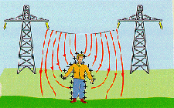

Les **champs électriques de basse fréquence** agissent sur l'organisme humain tout comme sur tout autre matériau constitué de particules chargées. En présence de matériaux conducteurs, les champs électriques agissent sur la distribution des charges électriques présentes à leur surface. Ils provoquent la circulation de courants du corps jusqu'à la terre.

Les champs magnétiques de basse fréquence font également apparaître à l'intérieur du corps des **courants électriques induits** dont l'intensité dépend de l'intensité du champ magnétique extérieur. S'ils atteignent une intensité suffisante, ces courants peuvent stimuler les nerfs et les muscles ou affecter divers processus biologiques.

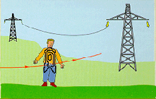

Un champ électrique ou magnétique peut faire apparaître une différence de potentiel ou des courants dans le corps, mais même juste au-dessous d'une ligne à haute tension, les courants induits sont très faibles par rapport à l'intensité nécessaire pour produire une électrocution ou d'autres effets biologiques.

**Le principal effet biologique des champs électromagnétiques de radiofréquence est de nature thermique.** Cette propriété est mise à profit dans les fours à microondes qui permettent de réchauffer les aliments. Dans ce domaine de fréquence, l'intensité du champ électromagnétique auquel on peut être exposé est très inférieure à celle qui est nécessaire pour produire un effet calorifique important. C'est cet effet thermique des radiofréquences qui est pris en compte pour l'établissement de recommandations. On se pose également la question de savoir si, à la suite d'une exposition prolongée, des effets peuvent se produire en dessous du seuil d'apparition des effets thermiques. Jusqu'ici, aucun effet sanitaire indésirable résultant d'une exposition prolongée à des radiofréquences ou aux fréquences correspondant au transport d'énergie électrique n'a été confirmé, mais la recherche se poursuit activement dans ce domaine. (source OMS – [www.who.int](http://www.who.int))

Les effets biologiques sont la réponse mesurable de l'organisme à un stimulus ou à une modification de l'environnement. Ils ne sont d'ailleurs pas nécessairement nuisibles à la santé.

Par exemple le fait d'écouter de la musique, de lire un livre, de manger une pomme ou de jouer au tennis produit divers effets biologiques, sans qu'aucune de ces activités soit censée nuire à la santé. L'organisme dispose de mécanismes très élaborés qui lui permettent de s'adapter aux influences aussi nombreuses que diverses auxquelles nous pouvons être soumis dans notre environnement. Notre vie est faite de changements perpétuels.

Cela étant, il est bien entendu que notre organisme ne peut pas compenser intégralement tous les effets biologiques. Des changements irréversibles qui agressent l'organisme pendant de longues durées constituent un danger pour la santé.

**Un effet sanitaire indésirable va affecter de manière visible la santé du sujet exposé ou de sa descendance, mais un effet biologique n'entraîne pas forcément un effet sanitaire indésirable.**

On ne conteste pas qu'au-delà d'une certaine intensité, les champs électromagnétiques soient susceptibles de déclencher certains effets biologiques.

Des expériences sur des volontaires en bonne santé montrent qu'une exposition de brève durée aux niveaux d'intensité rencontrés dans l'environnement ou à la maison ne produit aucun effet nocif apparent. L' exposition à des champs dont l'intensité pourrait se révéler dangereuse est limitée par des recommandations ou des directives nationales ou internationales.

**La question qui fait actuellement débat est celle de savoir si une exposition faible mais prolongée est susceptible de susciter des réponses biologiques et de nuire au bien-être de la population**.

**Conclusions tirées de la recherche scientifique.**  
Au cours des 30 dernières années, environ 25 000 articles scientifiques ont été publiés sur les effets biologiques et les applications médicales des rayonnements non ionisants. Certains peuvent penser que cet effort de recherche est encore insuffisant, mais les connaissances scientifiques acquises dans ce domaine sont désormais plus complètes que celles que l'on possède sur la plupart des produits chimiques. S'appuyant sur un examen approfondi de la littérature scientifique, l'OMS a conclu que les données actuelles ne confirment en aucun cas l'existence d'effets sanitaires résultant d'une exposition à des champs électromagnétiques de faible intensité. Toutefois, notre connaissance des effets biologiques de ces champs comporte encore certaines lacunes et la recherche doit se poursuivre pour les combler. (source OMS – www.who.int)

**Effets sur l'état de santé général**  
Certaines personnes qui se plaignent d'un ensemble diffus de symptômes les attribuent à une légère exposition aux champs électromagnétiques produits sur leur lieu de résidence. Il s'agit notamment d'anxiété, de céphalées, de tendances dépressives voire suicidaires, de fatigue et d'une réduction de la libido. Jusqu'à présent, les données scientifiques ne confirment pas l'existence d'un lien entre cette symptomatologie et l'exposition à des champs électromagnétiques. Elle peut, au moins en partie, être attribuée au bruit et à d'autres facteurs environnementaux ou encore à l'anxiété suscitée par les nouvelles technologies. (source OMS – www.who.int)

**Effets sur l'issue de la grossesse**  
L'OMS et d'autres organismes ont procédé à une étude portant sur des sources nombreuses et variées de champs électromagnétiques présentes sur le lieu de résidence ou de travail : écrans d'ordinateurs, matelas d'eau , couvertures électriques, machines à souder à radiofréquence, matériel de diathermie , radars, etc. Il apparaît d'une façon générale que l'exposition aux champs le plus souvent présents dans l'environnement n'accroît pas le risque d'une quelconque issue sanitaire défavorable telle qu'avortement spontané, malformations ou maladies congénitales ou encore faible poids de naissance. On a parfois fait état d'un lien entre une exposition supposée à un champ électromagnétique et certains problèmes de santé : c'est ainsi que l'on a constaté des cas de prématurité et de faible poids de naissance parmi les enfants de personnes travaillant dans l'industrie électronique , mais selon la communauté scientifique, ces cas ne sont pas forcément à mettre au compte d'une exposition à des champs électromagnétiques (contrairement à d'autres facteurs comme l'exposition à des solvants)  
On observe quelquefois des cas d'irritation oculaire et de cataracte chez des travailleurs fortement exposés à des radiofréquences ou à des hyperfréquences, mais l'expérimentation animale ne confirme pas que ces lésions oculaires puissent se produire à des niveaux d'intensité qui ne comportent pas de risque thermique. D'ailleurs, on ne possède aucune preuve de tels effets aux niveaux d'exposition qui sont ceux de la population en général. (source OMS – www.who.int)

**Champs électromagnétiques et cancer**   
Malgré de multiples études, les données relatives à d'éventuels effets soulèvent beaucoup de controverses. Cependant, il est clair que si les champs électromagnétiques ont un effet réel sur le cancer, alors l'accroissement correspondant du risque ne peut être qu'extrêmement faible. Les résultats obtenus jusqu'ici présentent de nombreuses incohérences , mais quoi qu'il en soit, aucune augmentation importante du risque n'a été mise en évidence chez l'adulte ou l'enfant quel que soit le type de cancer.

**Selon quelques études épidémiologiques , il y aurait une légère augmentation du risque de leucémie chez l'enfant en cas d'exposition aux champs électromagnétiques de basse fréquence générés dans la maison.** Toutefois, les scientifiques ne sont généralement pas d'avis que ces résultats indiquent l'existence d'une relation de cause à effet entre l'exposition à ces champs et la maladie ( contrairement à certains artefacts de ces études ou à des effets sans rapport avec l'exposition aux champs en question ). Si l'on est parvenu à cette conclusion, c'est en partie du fait que l'expérimentation animale et les études en laboratoire ont été incapables de mettre en évidence le moindre effet reproductible à l'appui de l'hypothèse selon laquelle les champs électromagnétiques sont la cause ou agissent comme promoteurs de certains cancers. Les études de grande envergure qui sont actuellement en cours dans plusieurs pays pourraient apporter un élément de réponse à ces problèmes. (source OMS – www.who.int)

**Hypersensibilité aux champs électromagnétiques et dépression.**   
Certains individus font état d'une "hypersensibilité" aux champs électriques ou magnétiques. Il se demandent notamment si les douleurs, les algies, les migraines, la dépression, la léthargie , les insomnies, voire les convulsions et les crises d'épilepsie dont ils souffrent ne seraient pas dues à une exposition à des champs électromagnétiques.

Il n'y a guère de preuves scientifiques en faveur de l'hypothèse d'une hypersensibilité aux champs électromagnétique. De récentes études scandinaves montrent que les sujets humains ne réagissent pas de manière uniforme lorsqu'ils sont exposés à un champ électromagnétique dans des conditions convenablement contrôlées. Il n'y a pas non plus de mécanisme biologique généralement accepté qui soit susceptible de rendre compte d'une telle hypersensibilité. La recherche dans ce domaine est difficile car bien d'autres réactions subjectives peuvent intervenir, indépendamment des effets directs du champ lui-même. Les travaux se poursuivent néanmoins. (source OMS – www.who.int)

**Les grands axes actuels et futurs de la recherche**  
On fait actuellement un grand effort de recherche afin d'étudier la relation entre l'exposition aux champs électromagnétiques et le cancer. **Des études se poursuivent** en particulier -encore qu'à un rythme moins soutenu qu'à la fin des années 1990 - **pour tenter de déterminer si les champs engendrés par les lignes électriques sont susceptibles d'avoir des effets cancérogènes**, c'est-à-dire de causer des cancers.

Les effets sanitaires à long terme des téléphones portables suscitent également des recherches très actives. Jusqu'ici, aucun effet sanitaire indésirable imputable à une faible exposition à des radiofréquences n'a été mis en évidence. Toutefois, comme le public est préoccupé par la sécurité des téléphones portables, la recherche va s'efforcer de déterminer si des effets moins évidents ne pourraient pas malgré tout résulter de niveaux d'exposition très faibles. (source OMS – www.who.int)

#### Points à retenir (source OMS) :

* Toutes sortes de facteurs environnementaux sont capables de produire des effets biologiques. " Effet biologique " n'est pas synonyme de " danger pour la santé". Des recherches spéciales sont nécessaires pour identifier et évaluer les dangers qui menacent la santé.
* A basse fréquence, les champs électriques et magnétiques extérieurs engendrent des courants de faible intensité qui circulent dans l'organisme. Dans l'environnement habituel, l'intensité de ces courants induits dans l'organisme est pratiquement toujours trop faible pour avoir des effets marqués.
* Le principal effet des radiofréquences est un échauffement des tissus exposés.
* Il est indubitable qu'une exposition de courte durée à des champs électromagnétiques très intenses peut être dangereuse pour la santé. Les craintes qui se manifestent dans le public concernent surtout les éventuels effets à long terme que pourrait avoir une exposition à des champs électromagnétiques d'intensité inférieure au seuil d'apparition de réactions biologiques aiguës.
* Le Projet international pour l'étude des champs électromagnétiques a été lancé par l'OMS dans le but d'apporter une réponse objective et scientifiquement validée aux préoccupations du public à l'égard des dangers que pourrait comporter l'exposition à des champs électromagnétiques de faible intensité.
* Malgré de nombreuses recherches, rien n'indique pour l'instant que l'exposition à des champs électromagnétiques de faible intensité soit dangereuse pour la santé humaine.
* Au niveau international, la recherche porte principalement sur l'étude des liens qui pourraient exister entre certains cancers et les champs électromagnétiques produits par les lignes électriques ou les générateurs de radiofréquences.

Position de cancérologues (cancer-environnement.fr)

Les phénomènes biologiques engendrés par les CEM dépendent de l'interaction ondes/matière à la fréquence considérée. Certains effets sont bien établis :

* jusqu'à la fréquence de 100 kHz, les CEM induisent des courants pouvant entrainer la stimulation de tissus excitables (système nerveux et muscles),
* au-dessus de 10 MHz, les CEM induisent dans les tissus un échauffement (effet thermique, par orientation des molécules d’eau),
* entre 100 kHz et 10 MHz, les deux phénomènes coexistent.

D’autres effets possibles des CEM font encore l’objet de débats scientifiques tels que la [génotoxicité](http://www.cancer-environnement.fr/51-Lexique.ce.aspx?Tab=7#t7), le risque de cancers, des effets sur la multiplication cellulaire, des modifications de la perméabilité de la barrière hémato-encéphalique, des perturbations enzymatiques et hormonales.

## Champs extrêmement basse fréquence et cancers

Les CEM extrêmement basse fréquence 50-60 Hz (induits par les lignes électriques de transports, transformateurs électriques, voies ferrées, lampes, appareils ménagers, ordinateurs, etc.) ont été **classés cancérogènes possibles pour l’homme par le CIRC (groupe 2B) en 2002.**

Les études montrent un lien statistiquement significatif entre les leucémies infantiles et une exposition résidentielle à des champs magnétiques supérieurs à 0,2 à 0,4 *µT*. Aucun effet biologique ne permet cependant à ce jour d’expliquer ce lien.

Dans son rapport de mars 2010, l’Afsset (aujourd’hui Anses) fait un bilan des connaissances des expositions aux CEM-EBF et de leurs effets sanitaires. L’agence fait aussi le point sur l’exposition des populations, les valeurs limites, la réglementation et les préoccupations sociales suscitées par ces champs. La gamme de champs considérée va jusqu’à quelques milliers de hertz : on y trouve les champs magnétiques relatifs au transport et à la distribution d’électricité (différentes lignes de haute tension, d’évacuation de barrage hydraulique, d’alimentation de ville, réseaux de transport…), aux appareils électroménagers (autour de 50 Hz) et nombres de sources d’énergie électromagnétique présentes notamment en milieu de travail (écrans d’ordinateur, équipement de soudage, transformateurs, fours…).  
  
L’Agence estime que si les sources d’exposition aux CEM-EBF sont connues, l’exposition qui en résulte est encore insuffisamment documentée, bien que des appareils permettent de quantifier l’exposition individuelle aux différentes sources dans les activités quotidiennes. Pour mesurer cette exposition, pour les fréquences inférieures à 100 kHz, on utilise l'induction de courant électrique (on mesure l'intensité du courant induit dans les tissus, en Ampères/m²). S’agissant des effets sanitaires, ceux à court terme sont connus et on sait s’en protéger en appliquant une valeur limite d’exposition (100µT pour 50Hz). Une réserve est cependant faite à propos de l’hypersensibilité pour laquelle les données actuelles ne permettent pas d’établir de relation de cause à effet.  
  
Les connaissances épidémiologiques et biologiques des effets à long terme sont en revanche contrastées. Les études épidémiologiques font apparaître un lien entre les leucémies infantiles et les expositions à des CEM-EBF. L’association est « statistiquement significative pour une exposition résidentielle, moyennée sur 24 h, à des champs magnétiques dont les niveaux sont supérieurs à 0,2 ou à 0,4 µT, selon les études ». L’ignorance des mécanismes biologiques sous-tendant ce lien constitue « un défi à la compréhension des questions soulevées par les résultats des études épidémiologiques » (Afsset, 2010). Les cancers sont les seules pathologies pour lesquelles est établie une relation statistique avec ces CEM, hormis l’hypothèse, qu’on ne peut pas écarter, de leur implication dans les maladies d’Alzheimer et de sclérose latérale amyotrophique, rapportée dans une méta-analyse d’expositions professionnelles (Garcia, 2008).  
  
S’agissant des valeurs limites d’exposition, l’Anses partage les conclusions qui ont conduit l’ICNIRP à confirmer les valeurs en cours, basées sur une exposition aigüe (pas de relation claire entre augmentation du risque d’apparition d’un effet biologique et niveaux croissants d’exposition).

## Radiofréquences (RFID, téléphonie mobile) et cancer

En janvier et octobre 2009, l’Afsset a rendu publiques des expertises collectives qui actualisent l’état des connaissances biologiques et sanitaires de la RFID (identification par radiofréquence) et de l’ensemble des radiofréquences (RF). Le rapport Afsset sur les RF fait aussi le point sur l’exposition des populations, ses valeurs limites, la réglementation et les préoccupations sociales suscitées, et analyse les termes de la controverse publique.

|  |
| --- |
| Les résultats de l’expertise Afsset ne permettent pas d’établir l’existence d’un risque sanitaire lié à l’exposition aux CEM émis par des systèmes d’identification par radiofréquence (titres de transports en commun, traçabilité des marchandises, etc.), systèmes souvent abrégés en RFID. |

La RFID utilise les ondes radio pour identifier à distance, sans contact, un « objet » (marchandise, animal, personne) portant une « étiquette » radio. Certaines applications sont déjà très répandues dans la vie courante : identification d’animaux, titres de transport en commun, traçabilité des marchandises. Quatre bandes de fréquences, correspondant à des applications spécifiques, sont utilisées par la RFID. Ces fréquences vont des basses fréquences (125 kHz) aux hyperfréquences (5,8 GHz). Les étiquettes radio comportent une antenne associée à une puce électronique qui leur permet de recevoir et de répondre aux ondes radio émises par la borne de lecture. Dans la majorité des cas, seules les bornes émettent une radiofréquence, d’une puissance allant de 10 mW à 2 W, et les étiquettes sont des dispositifs passifs n’utilisant que l’énergie de l’onde radio émise par la borne.  
  
Les résultats de l’expertise de l’Afsset ne permettent pas d’établir à ce jour l’existence d’un risque sanitaire lié à l’exposition aux CEM émis par des systèmes RFID. Toutefois, il est à noter que l’exposition professionnelle peut être plus importante que celle de la population générale.

|  |
| --- |
| * Les radiofréquences sont les champs induits principalement par les téléphones portables et les antennes relais. * Elles sont classées cancérogènes possibles (groupe 2B) pour l’homme pour le risque de gliome par le CIRC. * Les niveaux d’exposition aux radiofréquences sont tous inférieurs aux valeurs limites d’exposition réglementaires. * La question des effets des antennes-relais de téléphonie mobile sur les symptômes rapportés reste ouverte et nécessite des études approfondies avec des effectifs suffisants et des protocoles de qualité. |

Dans le domaine des RF, la progression de l’usage de la téléphonie mobile, et le déploiement de nombreuses antennes relais pour couvrir l’ensemble du territoire ont suscité des inquiétudes et une controverse publique. Celle-ci a été nourrie en particulier par un débat scientifique sur l’existence d’éventuels effets non thermiques des RF sur les mécanismes cellulaires et d’éventuels effets sanitaires d’expositions environnementales à faible niveau. On considère que cette progression rapide de l’usage des téléphones portables impose de rechercher un éventuel impact de leurs rayonnements sur la santé, et notamment s’ils majorent ou non le risque de cancer de la tête et des autres organes proches de ces émetteurs (INCa, 2009). Ces téléphones communiquent sur des gammes de fréquence élevées, pénétrant jusqu’à un centimètre dans les tissus exposés.  
  
**En 2009, l’Afsset a produit un rapport d’expertise collective** sur les radiofréquences. L’originalité de ce rapport réside dans la prise en compte de l’ensemble des RF supérieures à 400 MHz, et non pas seulement la téléphonie mobile (à l’exclusion des applications de RFID qui ont fait l’objet d’un rapport distinct). Ce rapport repose sur l’analyse d’un très grand nombre d’études publiées au cours des cinq dernières années.

S’agissant de l’exposition des populations, l’Afsset note que « le téléphone mobile reste très largement le principal mode d'exposition aux champs radiofréquences, en comparaison notamment à l'exposition générée par les antennes relais ». Les niveaux d'exposition aux RF sont « tous inférieurs aux valeurs limites d'exposition réglementaires et même souvent très en dessous de ces valeurs limites ».

Les données issues de la recherche expérimentale disponibles n’indiquent pas d’effets sanitaires à court terme ni à long terme de l’exposition aux RF. Les RF n'exercent ni effet perturbateur sur les grandes fonctions cellulaires, ni stress sur les cellules. Elles n’auraient pas non plus d'effet génotoxique à court ou à long terme, ou mutagène. Elles n’augmentent, ni ne diminuent l’incidence de cancers et n’affectent pas non plus le système nerveux ou le fonctionnement du système immunitaire. Des interrogations demeurent cependant pour les effets à long terme, même si aucun mécanisme biologique analysé ne plaide actuellement en faveur de cette hypothèse. Par ailleurs, la croissance de l'utilisation du téléphone mobile n'est pas corrélée aux tendances temporelles d'incidence ou de mortalité des tumeurs cérébrales.

**En mai 2011, le CIRC a classé les RF comme cancérogènes possibles (groupe 2B)** pour l’homme, sur la base d’un risque accru de gliome. Il note aussi que des recherches complémentaires doivent être menées sur l’utilisation intensive à long terme du téléphone portable. L’absence de mesures individuelles des expositions et les difficultés méthodologiques des études disponibles plaident encore pour des conclusions prudentes.Les conclusions et les recommandations émises par le CIRC rejoignent les avis et recommandations déjà émises par l’Anses dans son rapport de 2009.

S’agissant des **antennes relais**, aucune étude n’indique de façon probante l’existence d’une augmentation de l’incidence des cancers à proximité d’une antenne. Deux études indiquent une association entre certains troubles ressentis par les participants et leur exposition aux radiofréquences émises par les antennes-relais, mais leur interprétation est sujette à caution. Trois études ne montrent pas d'association entre les symptômes ressentis par les participants et leur exposition aux radiofréquences, et deux de ces études indiquent que certains symptômes ressentis sont significativement liés à la perception du risque ou à l'attribution des symptômes ressentis aux stations de base de téléphonie mobile (**effet « nocebo** »). La question des effets des antennes-relais de téléphonie mobile sur les symptômes rapportés reste ouverte et nécessite des études approfondies avec des effectifs suffisants et des protocoles de qualité.

**Effet Nocebo** : Apparition d'effets indésirables bénins, d'origine surtout psychologique, après administration d'un médicament inactif ou qui ne peut lui-même produire ces effets. (Par analogie avec [effet placebo](http://www.larousse.fr/dictionnaires/francais/placebo/61264).)

Le développement de technologies utilisant des CEM de fréquences supérieures à 2 GHz (réseaux **Wi-Fi et WiMAX**) rend pertinent l’examen des études épidémiologiques réalisées sur des populations exposées à des champs utilisant de telles fréquences : un excès de lymphomes et de leucémies a été observé dans trois cohortes de militaires exposés à des radars dont la puissance délivrée est de plusieurs ordres de grandeur supérieure à celle des réseaux Wi-Fi et WiMAX. Ce résultat montre que l’on ne peut pas à ce jour écarter la possibilité d’une association entre l’exposition aux radars professionnels de plus de 2 GHz et le risque de lymphomes et de leucémies. Cependant il n’a pas été observé de relation dose-effet et aucun mécanisme d’action n’est identifié. Enfin, se pose la question de la transposition de ces résultats à des niveaux d’exposition de beaucoup plus faible puissance.

Controverses sur l’Electrosensibilité (EHS)

* Mai 2015 déclaration de médecins à l’issue d’un colloque de l’ARTAC (association pour la recherche thérapeutique anti-cancéreuse) à Bruxelles qui invite l’OMS à « *mettre à jour ses déclarations de 2005 et 2014 sur l'EHS et [à reconnaître] l'EHS (électrohypersensible) comme incluse dans la classification internationale des maladies (CIM) comme cela est déjà le cas en particulier en Allemagne et au Japon »*
* Août 2015 le tribunal du contentieux de l’incapacité de Toulouse rend un jugement qui reconnait le droit à une allocation pour le handicap d’électrosensibilité
* 29 janvier 2016 projet de loi sur les ondes électromagnétiques adopté par l’assemblée nationale – dite loi « Abeille »
* 12 février 2016 des médecins et politiques appellent l’état français « *à faire de l'impact sanitaire des champs électromagnétiques une priorité sanitaire et de considérer ces patients, de plus en plus nombreux, qui sont pour la plupart en grande difficulté et précarité sociale*"

L’association « Robin des toits » œuvre depuis plusieurs années contre les technologies sans fil. Leur site internet recense plusieurs rapports et études mondiales mettant en évidence la dangerosité des ondes électromagnétiques dont le rapport Bioinitiative 2012 par ailleurs très controversé dans la communauté scientifique. La consultation de ce site est intéressante pour se faire une idée des informations qui circulent sur cette thématique, de nombreuses études scientifiques et rapports y sont notamment cités. Ils y dénoncent aussi les nombreux conflits d’intérêts.

# 3- Valeurs limites d’exposition

Des valeurs limites d’exposition des personnes aux champs électromagnétiques ont été proposées en 1998 par la Commission internationale de protection contre les rayonnements non ionisants (ICNIRP).

La communauté scientifique considère que les seuls effets sanitaires avérés des radiofréquences sont des effets thermiques à court terme (échauffement des tissus).

Les valeurs limites d’exposition visent à prévenir ces effets à court terme. Les scientifiques définissent ainsi un effet critique, à savoir l’identification d’un niveau d’exposition à partir duquel il est possible d’observer le premier effet thermique ayant des connaissances sanitaires. Un facteur de sécurité de 50 est alors appliqué à partir de ce seuil afin d’obtenir une valeur limite d’exposition cinquante fois inférieure. Appliquer un facteur de sécurité permet de prendre en compte les incertitudes scientifiques pouvant exister (liées par exemple à la méthode d’extrapolation de l’animal à l’homme).

Les valeurs limites d’exposition de l’ICNIRP ont été retenues dans la [Recommandation du Conseil de l’Union européenne 1999/519/CE du 12 juillet 1999](http://eur-lex.europa.eu/LexUriServ/LexUriServ.do?uri=CELEX:31999H0519:FR:HTML) relative à l’exposition du public aux champs électromagnétiques. Le dernier rapport du Comité scientifique sur les risques émergents et nouveaux (SCENIHR), Comité indépendant placé auprès de la Commission européenne, relatif aux effets sanitaires liés aux champs électromagnétiques, date de janvier 2009. Les conclusions de ce rapport ne remettent pas en cause les valeurs limites d’exposition proposées par la recommandation européenne sus mentionnée.

**La réglementation française**

Le [décret n° 2002-775 du 3 mai 2002](http://www.legifrance.gouv.fr/affichTexte.do?cidTexte=JORFTEXT000000226401&fastPos=1&fastReqId=1570276383&categorieLien=cid&oldAction=rechTexte) transpose en droit national la recommandation européenne 1999/519/CE du 12 juillet 1999. Il fixe les valeurs limites d’exposition du public aux champs électromagnétiques.

Ces valeurs limites définies par la réglementation sont appelées restrictions de base et correspondent pour les radiofréquences au débit d’absorption spécifique (DAS), qui s’exprime en watts par kilogramme (W/kg).

**La valeur limite du DAS imposée par la réglementation est de 0,08 W/kg (corps entier), et 2W/kg maximum mesuré localement dans la tête ou le tronc.**

L’[arrêté du 8 octobre 2003](http://www.legifrance.gouv.fr/jopdf/common/jo_pdf.jsp?numJO=0&dateJO=20031009&numTexte=18&pageDebut=17247&pageFin=17247) fixe les spécifications techniques applicables aux équipements terminaux radioélectriques tels que les téléphones mobiles et spécifie notamment que le DAS ne doit pas dépasser 2 W/kg pour la tête.

Le débit d’absorption spécifique est difficile à mesurer dans l’environnement général, aussi la réglementation a-t-elle introduit la notion de niveaux de référence, qui correspond à l’intensité du champ électrique en un point donné, exprimée en V/m.

Le niveau de référence dépend de la fréquence utilisée par l’émetteur. Par exemple, les valeurs limites d’exposition du public sont de :

**41 V/m pour le GSM 900 (téléphonie mobile 2G)**

**58 V/m pour le GSM 1800 (téléphonie mobile 2G)**

**61 V/m pour l’UMTS (téléphonie mobile 3G)**

**28 V/m pour un émetteur de radiodiffusion**

**31 à 41 V/m pour un émetteur de télédiffusion**

**Comparaison des seuils en Europe**

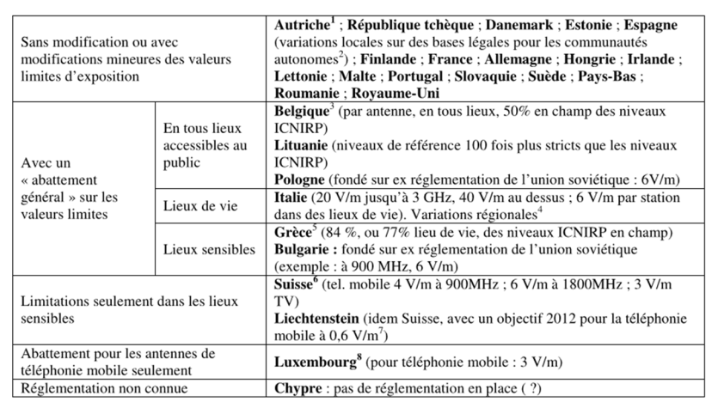

**Loi « Abeille » 29 janvier 2016– principales mesures**

* La réduction des seuils de la première version à 0,6 volt par mètre (V/m) a évolué vers la [notion de sobriété](http://www.actu-environnement.com/ae/news/vote-commissions-senat-loi-ondes-21924.php4) dont l'objectif sera précisé par décret
* wifi interdit dans les crèches et garderies – autorisé dans les écoles primaires uniquement pendant les activités pédagogiques
* Recensement national des points atypiques et fourniture aux communes des cartes des antennes relais existantes
* Mise à disposition des habitants par le maire des informations sur l'exposition aux champs électromagnétiques générés par les installations radioélectriques et les demandes ainsi que les dossiers d'information de ces dernières
* Remise d’ici 1 an d’un rapport du Gouvernement au Parlement concernant l'électro-hypersensibilité
* Politique de sensibilisation et d'information pour un usage raisonné des terminaux mobiles et précautions d'utilisation des appareils utilisant des radiofréquences
* Interdiction de la publicité pour les téléphones portables sans oreillettes

**Rapport Bioinitiative 2012**

Même s’il est très controversé ce rapport est une compilation par 29 scientifiques mondiaux de 1800 études internationales sur cette thématique. Il préconise un **seuil de 0.614V/m** en dessous duquel aucune toxicité sanitaire flagrante n’a pu être démontrée à ce jour. [http://www.bioinitiative.org/table-of-contents](http://www.bioinitiative.org/table-of-contents/)

# 4- Mesures

En France, l’Agence Nationale des Fréquences (ANFR) recueille les mesures de champs électromagnétiques effectuées par les laboratoires accrédités **à la demande de collectivités ou de riverains d’antennes relais** (environ 2 500 mesures par an) et publie ces résultats sur un site Internet dédié ([http://www.cartoradio.fr/](http://www.cartoradio.fr/cartoradio/web/)). Les valeurs mesurées sont très inférieures aux valeurs limites réglementaires : 97% des mesures sont inférieures à 10% des valeurs limites d’exposition, et 80% des mesures sont inférieures à 2 V/m. Une étude à Besançon et à Lyon, utilisant des exposimètres portés pendant 24 heures par 377 personnes, a permis de mieux caractériser l’exposition de la population : 99% des mesures sont inférieures à 1 V/m (Viel, 2009).

L’ANFR publie une étude relative aux mesures de l’exposition du public aux ondes. L’analyse de près de 3 000 résultats de mesures réalisées entre le 1er janvier et le 31 décembre 2014 montre que le niveau de champ médian est de 0,38 V/m et que 90 % des niveaux mesurés à la sonde large bande sont inférieurs à 1,4 V/m. Cette étude porte sur les mesures réalisées en France en 2014 dans le cadre du dispositif national de surveillance de l’exposition du public aux ondes électromagnétiques.

Les niveaux d’exposition mesurés sont donc très faibles comparés aux valeurs limites d’exposition réglementaires comprises entre 28 et 87 V/m.

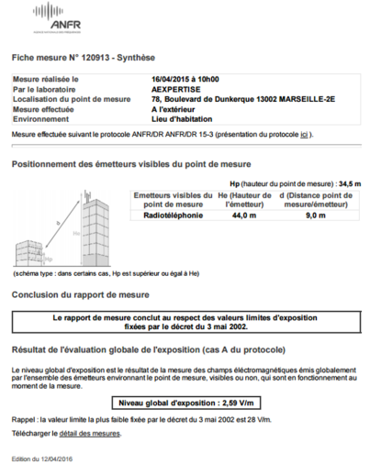

Exemple fiche de mesure site www.cartoradio.fr

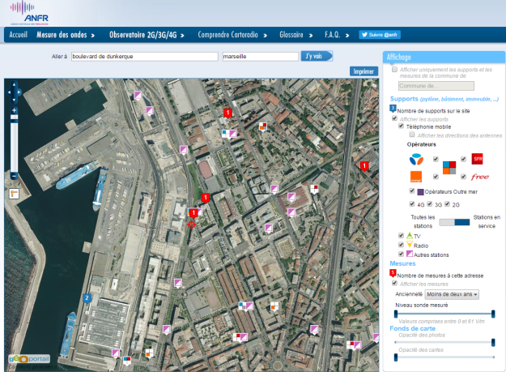

Extrait recherche points de mesure boulevard de dunkerque Marseille – site www.cartoradio.fr

# 5- Principe de précaution

Recommandations de l’ANSES

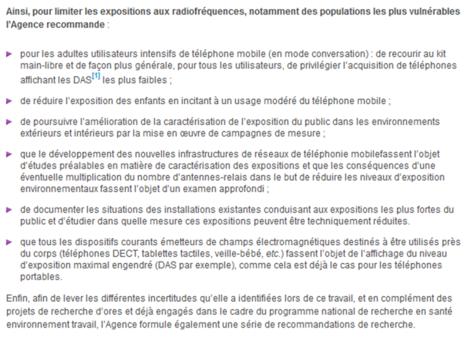

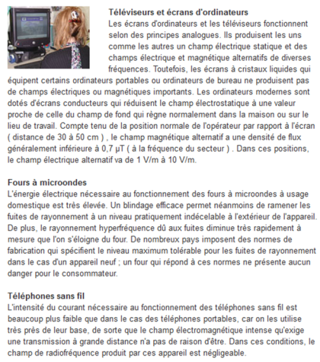

Lampes fluocompactes

* une campagne de mesures de l'[exposition humaine aux champs électromagnétiques](http://www.actu-environnement.com/ae/news/ampoule_basse-conso_8125.php4) émis par ces ampoules à économie d'énergie a été menée. Ces mesures ont été effectuées sur 300 lampes disponibles dans le commerce, à partir d'un protocole élaboré par l'[Agence française de sécurité sanitaire, de l'environnement et du travail (AFSSET)](http://www.actu-environnement.com/ae/dictionnaire_environnement/definition/agence_francaise_de_securite_sanitaire_de_l_environnement_et_du_travail_afsset.php4) et accepté par le syndicat de l'éclairage, l'association française de l'éclairage et le Centre de Recherche et d'Information Indépendant sur les [Rayonnements ÉlectroMagnétiques](http://www.actu-environnement.com/ae/dictionnaire_environnement/definition/rayonnement_electromagnetique.php4) non ionisants (association CRIIREM). Les mesures ont été effectuées à 30 cm de l'ampoule, limite conforme à la norme EN 50366 utilisée en Europe pour les équipements domestiques qui ne sont pas en contact direct avec les consommateurs.
* Résultat, dans la bande de fréquences 10 kHz-300 kHz, le champ magnétique est inférieur à 0,07 ampère par mètre (A/m) soit une valeur très faible. Le champ électrique varie quant à lui de 6 volts/mètre à plus de 60 V/m selon les modèles alors que pour une ampoule à incandescence classique ce champ électrique est d'environ 0,2 V/m. En moyenne sur l'ensemble des lampes testées, la valeur efficace du champ électrique dans la direction maximale d'émission est de 15,2 V/m. Si l'[Ademe](http://www.actu-environnement.com/ae/dictionnaire_environnement/definition/agence_de_l_environnement_et_de_la_maitrise_de_l_energie_ademe.php4) conclut que ces valeurs sont conformes à la valeur limite d'exposition de la réglementation fixée à 87 V/m, elle invite malgré tout les usagers à **maintenir une distance de 30 cm avec la lampe, lors des utilisations prolongées comme dans le cas des lampes de bureau ou de chevet.**

Téléphone portable

Lorsqu’on appelle quelqu’un depuis son téléphone mobile, celui-ci émet des ondes électromagnétiques pour se connecter à l’antenne relais la plus proche, et ainsi établir la connexion avec un interlocuteur.  
Les signaux captés par l’antenne relais sont acheminés vers une autre antenne relais la plus proche de la personne appelée. L’appel est transmis ensuite vers le téléphone mobile du destinataire par ondes électromagnétiques.  
Ce « cheminement » des ondes électromagnétiques permet donc à deux téléphones portables d’entrer en contact l’un avec l’autre, et donc à deux personnes de communiquer

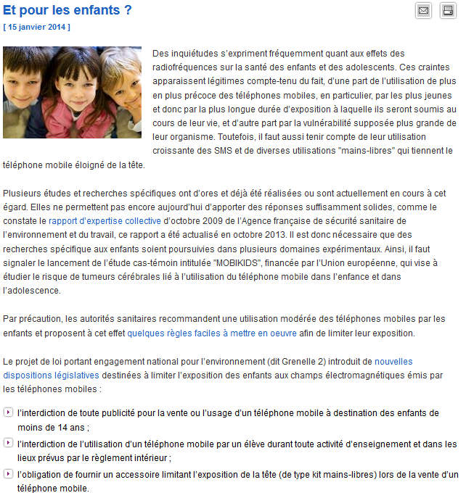

Source : radiofréquence.gouv.fr

6 conseils pratiques

* **utiliser un kit main libre!**
* **privilégier le SMS!**
* **ranger votre portable dans votre sac!** *Attention les garçons, rangé dans votre poche, les ondes menacent vos spermatozoïdes.*
* **mettre votre portable en mode avion ou à l’éteindre la nuit !** *beaucoup de mobiles, même en mode avion ou éteints, peuvent servir de réveil.*
* **téléphoner depuis un fixe filaire pour les longs appels !**
* **vérifier que le DAS soit le plus bas possible lorsque vous achetez un nouveau mobile!** *Le Débit d’Absorption Spécifique (DAS) est indiqué sur chaque téléphone. Cela permet de savoir si le téléphone émet fortement ou non*

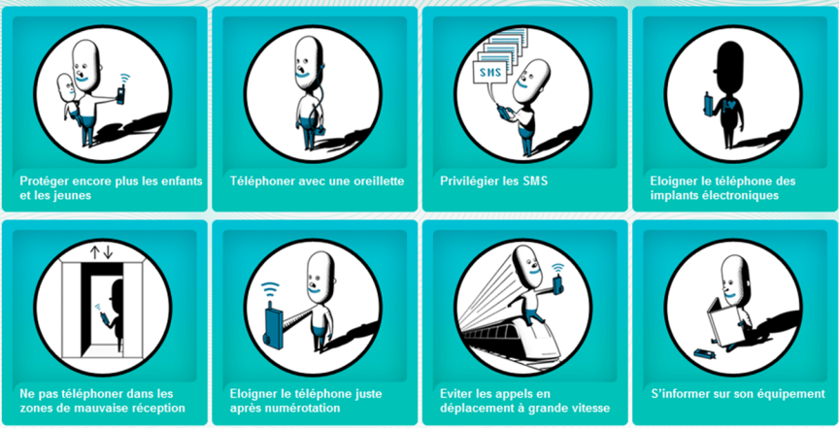

Points clés Bâtiment

* Repérer les lignes HT extérieures (y compris celles enterrées) – Evaluer les distances /au terrain, au bâtiment
* Dans les bâtiments : Repérer le local TGBT
* Eviter de positionner une chambre ou une pièce à occupation permanente (un bureau en tertiaire) au-dessus ou à côté d’un local transfo
* Effectuer des mesures avant travaux – après travaux
* Soigner les têtes de lit ou postes de travail permanents

Reconnaitre les lignes haute tension

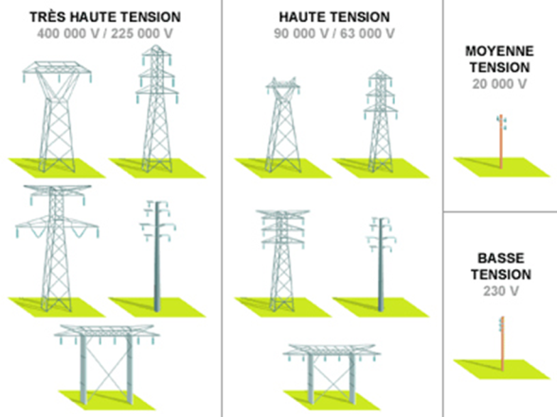

Si les câbles électriques sont soutenus par un pylône, généralement métallique, il y a toutes les chances pour qu’il s’agisse d’une ligne à haute ou très haute tension gérée par RTE. Ces pylônes ont une hauteur allant de 10 à 90 m et sont espacés de plusieurs centaines de mètres. Plus ils sont hauts, plus la tension est élevée.

Les réseaux à basse et moyenne tension des distributeurs d’électricité sont généralement déployés sur des poteaux en bois ou en béton. D’une hauteur de 10 à 14 m, ils sont distants d’une centaine de mètres les uns des autres.

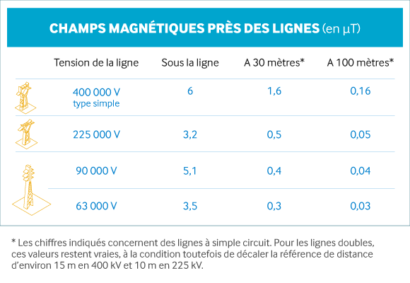

Source : clefdeschamps.info

**Le seuil limite d’exposition à un champ magnétique est de 100 microteslas (µT) en France**, comme dans la plupart des pays européens. Sous une ligne électrique très haute tension à 400 000 volts - les équipements les plus puissants, assez rares et qui ne traversent pas les agglomérations - le champ moyen est de l’ordre de 6 µT. De plus, il décroit très rapidement avec la distance pour tomber à moins de 2 µT à 30 mètres de la ligne, puis à moins de 0,2 µT à 100 mètres. Ces valeurs sont donc faibles au regard de la réglementation, mais également inférieures à celles que génèrent localement de nombreux appareils domestiques. A titre indicatif, si un téléviseur ne génère qu’un champ d’environ 2 µT, celui que crée un rasoir électrique peut atteindre jusqu’à 500 µT.

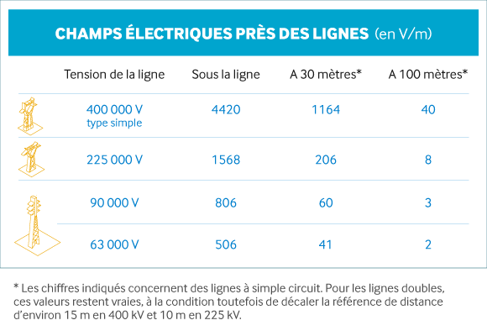

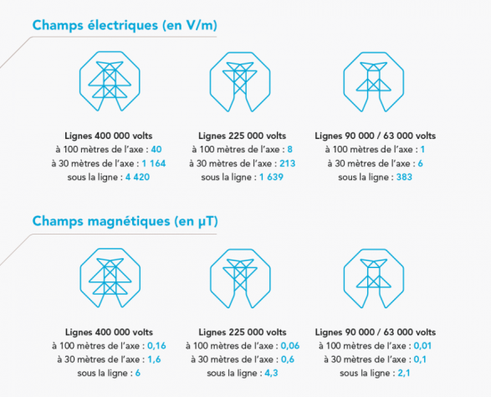

Source : rte-et-vous.com

En 2005, une étude britannique menée par l’épidémiologiste Gerald Draper a conclu que le risque de leucémie infantile est 69 % plus élevé que la moyenne pour les enfants habitant à moins de 200 mètres d’une ligne THT, et 23 % plus élevé lorsque cette distance se trouve comprise entre 200 et 600 mètres.

**L’agence AFSSET préconise la création de zone d’exclusion d’au minimum 100 mètres autour des lignes à haute tension pour les nouvelles constructions pouvant accueillir des publics sensibles, comme les femmes enceintes et les enfants.** Cette proposition s’inscrit dans la lignée du décret SRU publié en 2004 (michèle RIVASI – juin 2010)

Réglementation construction et lignes haute tension en France

* Les ouvrages du réseau de transport sont construits selon une réglementation bien précise dont l’objectif est de s’assurer de la sécurité des personnes et des biens : c’est "l'Arrêté Technique" (la dernière version est l'arrêté ministériel du 17 mai 2001).  
    
  Pour que les lignes aériennes du réseau de transport ne constituent pas un danger électrique, il faut qu’en tout lieu, l’air assure l’isolement des conducteurs par rapport aux personnes et aux obstacles environnants (bâtiments, maisons, arbres, voies ferrées, cours d’eau...).  
    
  L’Arrêté Technique définit les distances minimales de sécurité électrique à respecter entre les câbles conducteurs des lignes aériennes et les obstacles environnants pour obtenir cet isolement aussi bien en surplomb qu’en voisinage latéral (exemples de distances minimales de sécurité: 7 m pour les terrains ordinaires, 8m pour les terrains agricoles, 4 m pour les arbres).  
    
  **Par ailleurs, l'Arrêté Technique transpose en droit français la recommandation européenne du 12 juillet 1999 sur l'exposition du public aux champs électromagnétiques et il n'y a pas lieu de fixer de distance minimale par rapport aux bâtiments dans ce cadre**.  
  **Il n’y a aucune distance minimum pour obtenir un permis de construire**.

Sur le site senat.fr on trouve les directives applicables dans les autres pays européens concernant les autorisations de construire vis-à-vis des lignes hautes tension. Certains ont adopté des couloirs inconstructibles de part et d’autre des lignes ainsi que des valeurs limites.

# 5- mesures et contrôles

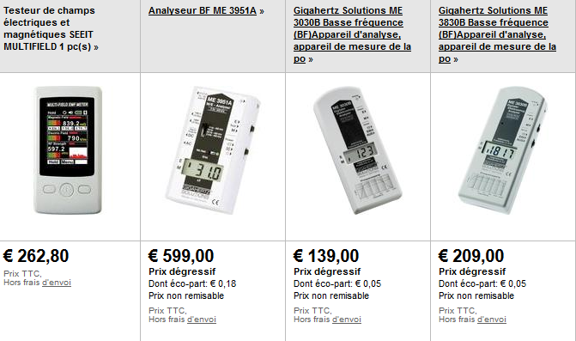

Exemple d ‘appareils de mesures de champs (site conrad)

Bien vérifier les plages de fréquences de mesure proposées – l’appareil doit permettre de mesurer les champs électriques et magnétiques.

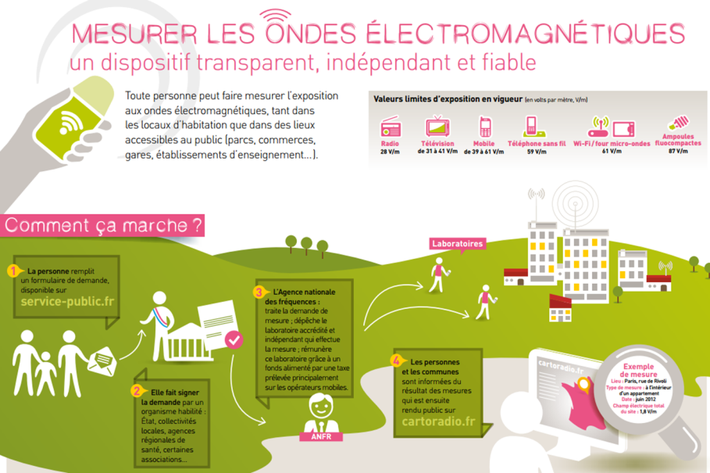

# 5- les solutions de l’électricien (source le moniteur)

**Dans quels contextes agir ?**

Une installation électrique bio-compatible présente un surcoût par rapport à une installation standard (de moins de 10 % si partielle, jusqu’à 25 % si totalement blindée).

Si on doit limiter les zones protégées, la priorité est donnée aux pièces de sommeil, notamment au niveau des conduits passant à proximité des lits.  
Il est reconnu que les murs à ossature bois (bois et dérivés), quel que soit le matériau de remplissage, diffusent particulièrement les champs électriques. Même remarque pour les cloisons sèches (plaques de plâtre ou gypse et cellulose) à ossature bois ou métallique. En revanche, les éléments métalliques reliés à la terre évacuent les champs électriques.

Blindage du fil de phase ou du câble

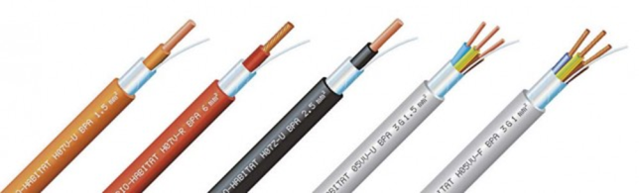

**Principe** :  
Muni d’un drain conducteur, le blindage capte et confine le champ électrique du fil de phase ou du câble sous tension. Au niveau des boîtes d’encastrement, les drains sont reliés à la terre pour évacuer le champ électrique émis. Pour parfaire l’installation, il est conseillé d’utiliser des boîtes d’encastrement faradisées.  
  
**Avantage** :  
Solution adaptée à la rénovation lorsqu’il est possible de retirer les fils dans des gaines ou goulottes existantes.  
  
**Inconvénient** :  
Ce principe neutralise uniquement le champ électrique. Munis d’un blindage, fils et câbles présentent un diamètre supérieur : respectivement environ 5,1 et 5,6 mm pour des fils   
de section 1,5 et 2,5 mm².

Gaine pré-filée avec un fil de phase blindé

**Principe** :  
Un conduit électrique annelé est pré-filé avec un fil de phase écranté doté d’un drain de continuité, et deux fils standards (neutre et conducteur de protection). En complément, des boîtes d’encastrement blindées confinent également le rayonnement du champ électrique.  
  
**Avantage** :  
Solution clés en main adaptée aux chantiers de rénovation lourde ou à des constructions neuves, voire aux petites rénovations sous goulottes en saillie. Disponible en gaines de diamètre 16 mm (3 x 1,5 mm²), 20 mm   
(3 x 2,5 mm² ou 4 x 1,5 mm² avec   
2 ou 3 fils écrantés) ou 25 mm   
(4 ou 5 x 1,5 mm² avec 3 fils   
écrantés).  
  
**Inconvénient** :  
Ce principe neutralise uniquement le champ électrique.



Gaine blindée pré-filée avec des fils torsadés

**Principe** :   
Ici, ce n’est pas le fil de phase qui est blindé, mais la gaine annelée. Elle bloque ainsi le champ électrique. À l’intérieur de la gaine pré-filée, circulent des fils standards. Particularité : les fils de phase et du neutre sont torsadés afin d’annuler l’émission du champ magnétique. L’évacuation du champ électrique capté par la gaine s’effectue grâce à un fil semi-conducteur cheminant dans la gaine, à relier à la terre de la même façon que le conducteur jaune et vert. Gaine diamètre 16 mm (3 x 1,5 mm²) ou 20 mm (3 x 2,5 ou 4 x 1,5 mm²).

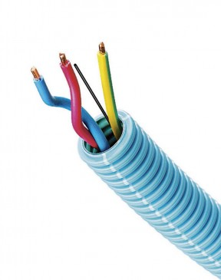

**Avantage** : Ce concept réduit à la fois les champs électrique et magnétique.  
  
**Inconvénient** : Obligation de remplacer la gaine standard en place. Solution réservée   
aux travaux neufs, aux rénovations lourdes ou rénovations légères sous goulottes.

Le déconnecteur de réseau

**Principe** :  
L’interrupteur automatique de champ s’installe au niveau du tableau et gère un seul circuit. Composant modulaire, il envoie un signal de courant continu sous quelques volts. Ce signal permet à l’interrupteur de déceler l’appel de courant d’une charge. Dans ce cas, le circuit est immédiatement mis sous tension. À privilégier pour une alimentation en tête de lit, par exemple.  
  
**Avantage** :  
À vide, le circuit reste hors tension. Aucun rayonnement électrique ou magnétique n’est émis.  
  
**Inconvénient** :  
Le circuit rayonne lorsqu’une charge est alimentée. Adapté uniquement aux charges ohmiques, lampes incandescentes ou halogènes 230 V.



# 6- sites internet de référence

cancer-environnement.fr

OMS site who.int

future.arte.tv

radiofrequences.gouv.fr

Cartoradio.fr

anses.fr

robindestoits.org

INPES – les ondes mobiles.fr

asef-asso.fr

edf.fr

rte-et-vous.com

le moniteur.fr

clefdeschamps.info

senat.fr

conrad.fr